DEFI 3 : la basse-cour

Un fermier a des poules et des lapins.
En regardant tous les animaux, il voit 5 têtes et 16 pattes.
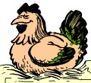

Défi :
Combien le fermier a-t-il de lapins et de poules ?

Réponse :
Nombre de lapins :
Nombre de poules :

